Text 1: Schulteich
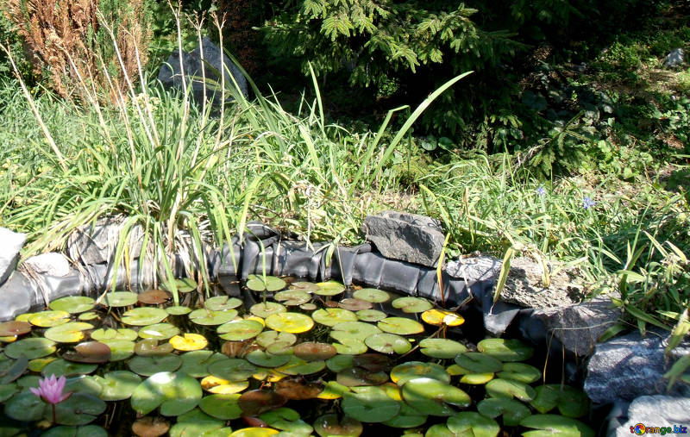
Über einen Zeitraum von sieben Monaten wurde die Temperatur eines Schulteichs jeden Monat gemessen. Die Starttemperatur im Januar lag bei 1°C, im Februar wurde dieselbe Temperatur erfasst. Die Temperatur im März lag bei 5°C und stieg dann jeden Monat bei einschließlich Juni um jeweils 3 Grad. Die Höchsttemperatur wurde mit 19°C im Juli gemessen.
https://torange.biz/de/artificial-pond-14367

Text 2: Kresse
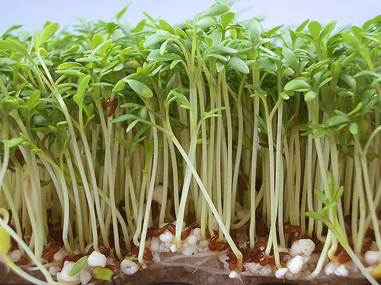
Das Wachstum von Kressesamen wurde täglich ab dem Zeitpunkt der Keimung über einen Zeitraum von einer Woche gemessen. Am ersten Tag der Messung wurde eine Länge von 0,3 cm ermittelt. Die Kressesamen sind bis einschließlich Tag vier jeweils um 0,5 cm gewachsen. An Tag fünf wurde eine Länge von 4 cm festgestellt, die sich auch an Tag sechs nicht verändert hat. Der Höchstwert an Tag sieben lag bei 4,5 cm.
https://de.wikipedia.org/wiki/Sprossengem%C3%BCse#/media/File:Gartenkresse.jpg

Text 3: Wassermenge
Tristan dokumentierte über sechs Woche die Menge an Wasser, die er getrunken hat. In der ersten Woche trank er 50 Gläser Wasser, in der zweiten 48. In den zwei folgenden Wochen steigerte er seinen Verbrauch auf jeweils 55 Gläser. Der niedrigste Wert lag in Woche 5 bei 45 Gläser, in Woche 6 konnte er sich nochmal um 2 Gläser steigern.
https://pixabay.com/de/wasserglas-gr%C3%BCne-zitrone-wasser-1901700/

